Окружающий мир (2 класс)
Тема: Строение тела человека.

Цели:
Познакомить с внешним и внутренним строением тела человека.
Дать первоначальное представление о работе внутренних органов. Пополнить словарь учащихся понятиями: «части тела», «верхние и нижние конечности», «органы».
Развивать умения работать со схемами и моделями, определять местонахождение основных внутренних органов.
Воспитывать желание вести здоровый образ жизни.

Оборудование:
Компьютер, презентация; макет человека; учебники, тетради; карточки с названием внутренних органов человека, две розовые мочалки, 8 метровый тонкий шланг, надувной шарик.

Ход урока.
- Организационный момент.
Дорогие ребята. Прежде чем начать наш урок прошу проверить готовность к нему. Учебники «Окружающий мир. 2 часть», тетради, ручки, карандаш, линейка, дневники.
Садитесь. Спину держим ровно, плечи расправлены, руки перед собой сложены. Давайте начнем наш урок с улыбки, которая создаст хорошее настроение на весь урок.
- Актуализация знаний.
У меня в руках волшебный сундучок, а в нем наиценнейшее богатство планеты Земля. Хотите заглянуть? (В сундуке зеркало).
- Кого вы увидели? (Каждый увидел себя).
- Да ребята. Наиценнейшее богатство планеты Земля – это вы дорогие дети!
- И нигде на всей нашей планете нет такого же мальчика или девочки.
3. Объявление темы и цели урока.
- Мы все разные, но одинаковы мы по внешнему и внутреннему строению тела.
- Нужно ли человеку знать о строении своего тела?
- Я распечатала тему нашего урока, а слова перепутались. Давайте вместе составим тему урока: Строение тела человека.
(На доске карточки со словами человека, Строение, тела).

Тема урока: Строение тела человека
Цель сегодняшнего урока – изучить названия частей тела человека (внешних и внутренних), узнать, где они расположены и какую работу выполняют в нашем организме.
- План работы.
Работать будем по плану:
- Внешнее строение тела человека.
- Внутреннее строение тела человека: расположение и назначение внутренних органов.
- Работа с учебником.
- Самостоятельная работа. Работа в тетрадях.
- Игра «Подумай и ответь»
- Подведение итогов.
4. Основная часть урока.
«Внешнее и внутреннее строение человека»
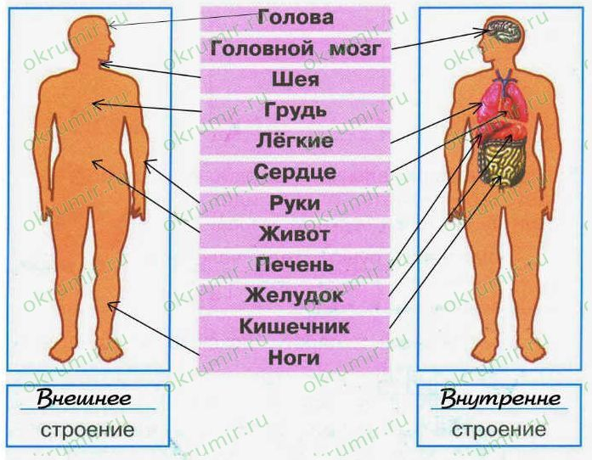
Тело человека - сложный организм. Имеет внешнее и внутреннее строение. Все части нашего тела имеют свои обязанности, слажено и согласовано выполняют работу.

«Внешнее строение человека».
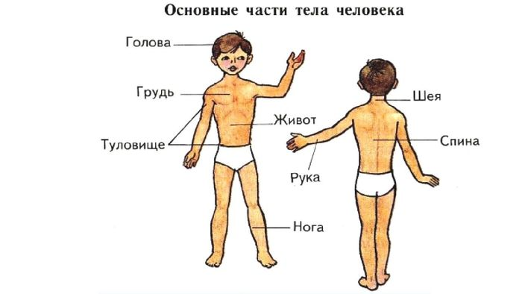
- Внешнее строение человека – это части тела, которые открыты взгляду человека, мы их видим, можем прикоснуться, можем посчитать.
Какие вы знаете части тела человека?
1) ГОЛОВА – верхняя круглая часть тела.
2) ШЕЯ – часть тела, соединяющая голову и туловище.
3) ТЕЛО – корпус человека. В теле различают ГРУДЬ, ЖИВОТ, СПИНУ.
4) ВЕРХНИЕ КОНЕЧНОСТИ – руки.
5) НИЖНИЕ КОНЕЧНОСТИ – ноги.
- Давайте определим части тела на своем теле, называя их.
А) Поправим прическу на голове.
Б) Слегка постучим себя по груди.
В) Погладим свой животик.
Г) Встряхнем верхними конечностями – руками.
Д) Выпрямим нижние конечности – руки.
По одному учащемуся с каждого ряда встают, а остальные учащиеся, сидя на местах, выполняют движения и называют указанную учителем часть тела.
Внешнее строение человека запомнили, переходим к изучению внутреннего строения человека.

«Внутреннее строение человека».
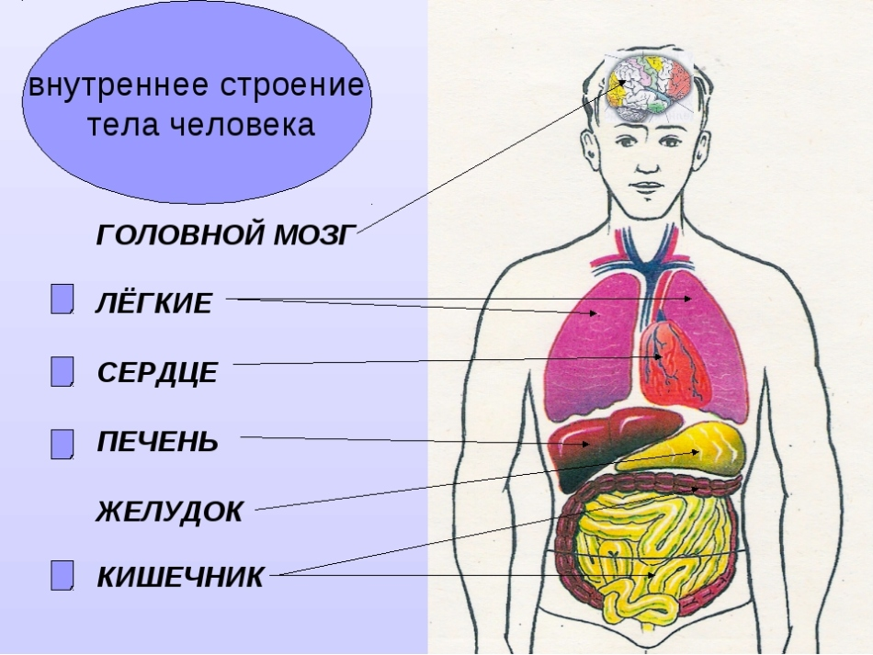

- Кто из вас, ребята знает, что находится внутри человека?
Дети называют органы, которые они знают
- Части тела, которые находятся внутри человека, называются ВНУТРЕННИМИ ОРГАНАМИ.

Рассмотрим макет человека. Уточним названия этих органов и узнаем, где каждый орган располагается в теле.
- Работа с макетом.
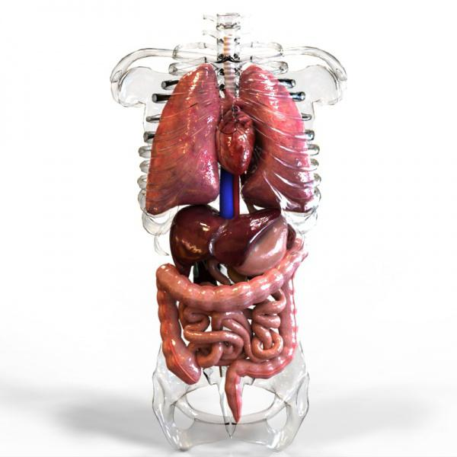
- Управляет нашим организмом орган, который находится в голове. Его еще называют командным пунктом – Это ГОЛОВНОЙ МОЗГ. Состоит из двух полушарий.
- В грудной клетке, в груди находятся ЛЕГКИЕ, при помощи которых мы дышим. Они похожи на две розовые губки. При выдохе они выпускают из себя воздух и уменьшаются в размере (сжатие губок). На вдохе легкие наполняются воздухом и расширяются (разжимание губок).
- В левой части груди находится СЕРДЦЕ – мускулистый мешочек размером с кулак.
- В верхней части живота, под ребрами находится ЖЕЛУДОК. Напоминает он мешочек. Без еды как сдутый шарик. Наполняется едой – расширяется.
- С правой стороны от желудка в верхней части живота находится самый горячий орган человека – печень (внутренняя печь организма).
- В животе находится КИШЕЧНИК. Его длина 8 метров. Он так плотно свернут, что полностью помещается в животе. (Показать тонкий шланг или веревку).
Учитель называет внутренний орган, показывает его расположение в теле человека, дети хором повторяют название органов.
6. Анатомическая физминутка
-Встаньте на нижние конечности.
-Верхние конечности поднимите вверх.
-Голову поднимите так же вверх. Потянитесь.
-Опустите верхние конечности.
-Повертите головой.
-Нижние конечности поставьте на ширине плеч.
-Сделайте наклон туловища в право, в лево.
-Садитесь на места.
7. Работа с учебником
-Каждый орган человека выполняет свою работу, то есть функцию.
Что вы уже знаете об этой работе?
- Чтобы об этом узнать более подробно и уточнить ваши знания, поработаем с учебником.
Сегодня мы начинаем работать со 2-ой частью учебника «Окружающий мир». Вы с родителями подготовили учебники для работы: обернули их, подписали и вложили закладки. Молодцы.
Откройте страницу 6 учебника. На экране будут представлены отдельные картинки внутренних органов человека. Смотрим и запоминаем, как выглядят отдельные органы. В учебнике находим и зачитываем информацию о них.
Внимание на экран.
«Головной мозг»
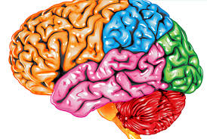
Головной мозг управляет работой организма.
- Прочитайте, что говориться о головном мозге в учебнике.
«Легкие»
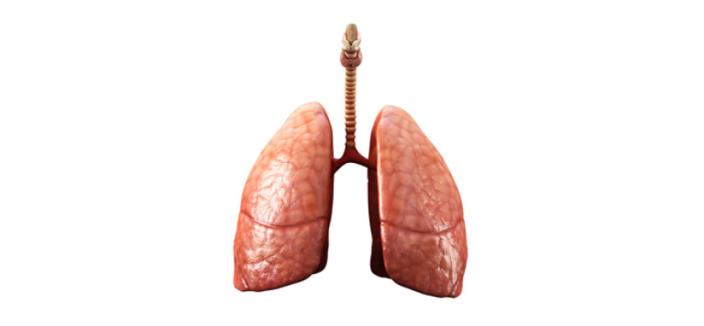
С помощью легких мы дышим. Они перерабатывают кислород.
- Что об этом написано в учебнике.
«Сердце»
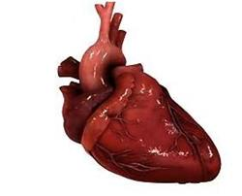
- Качает кровь, разгоняя ее по телу.
Обратимся к учебнику.
«Желудок»
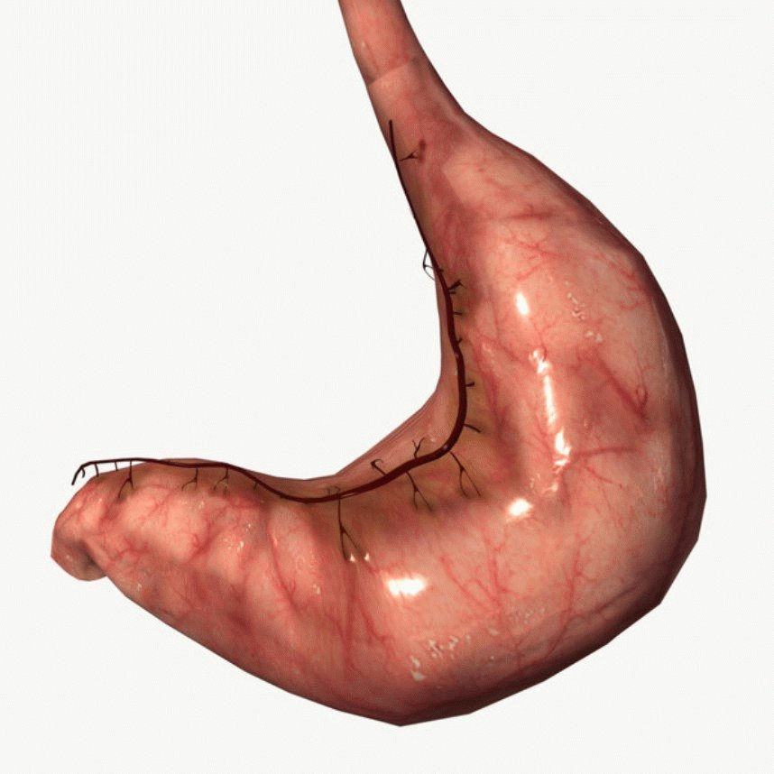
-В нем, с помощью желудочного сока частично переваривается пища.
Читаем текст в учебнике.
«Кишечник»
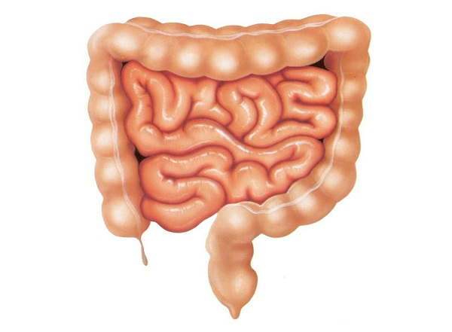
-В кишечнике пища окончательно переваривается, превращается в прозрачный раствор, впитывается в кровь и разносится по организму.
Прочитаем о кишечнике в учебнике.

«Печень»
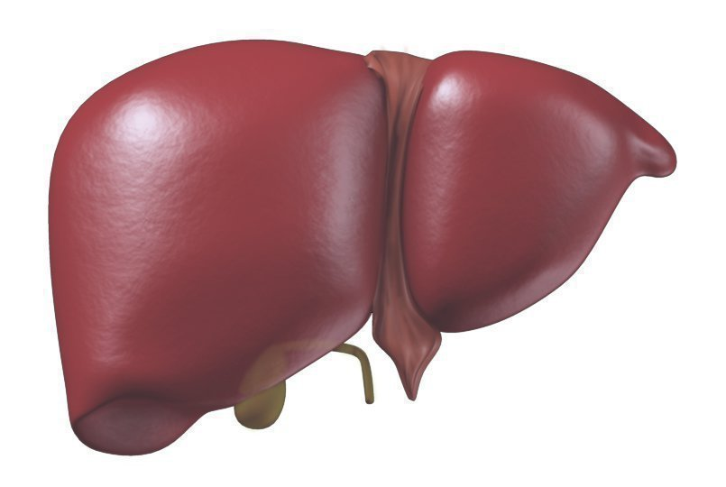
- Именно печень вырабатывает желчь, которая поступает в кишечник и помогает переваривать пищу.
Отходы пищеварения удаляются из организма через прямую кишку.
- Обобщение полученных знаний
- Задание в тетради.

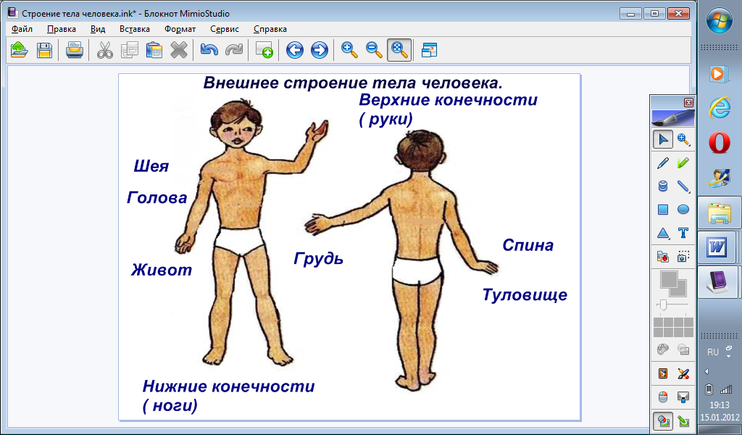
Соединить стрелками напечатанные названия частей тела с нарисованными.
- Взаимопроверка с помощью презентации.
- Самооценивание работы.

- Игра «Подумай и ответь»
Учитель задает вопросы:
- «Командный пункт» тела человека. (Головной мозг)
- «Дыхательный аппарат» похожий на 2 губки. (Легкие)
- «Неутомимый мотор», который заставляет кровь обегать все тело (Сердце).
- Главное отделение «Внутренней кухни» человека (Желудок).
- «Извилистый коридор», в котором переваривается пища (Кишечник).
Дети поднимают карточки с названиями органов человека.
- Оценивание.
- Итог урока.
- Мы выполнили весь план урока.
- Изучили новую тему. Как называлась новая тема?
Важна ли эта тема для нас и почему?
(Важно знать, как устроен наш организм, как работают его органы, чтобы правильно жить и быть здоровым).
- О том, что необходимо для сохранения здоровья мы рассмотрим на следующем уроке.

